ICSXX.XXX
BXX DB43
湖 南 省 地 方 标 准
DB43/T XXX—2022

煤系隐晶质石墨鉴别标准
Coal-measures graphite identification standard
(征求意见稿)

2022-XX-XX发布 2022-XX-XX实施

湖南省市场监督管理局 发布
目 次

前言 ………………………………………………………………………………………………Ⅱ
1 范围 ………………………………………………………………………………………… 1
2 规范性引用文件 …………………………………………………………………………… 1
3 术语和定义 ………………………………………………………………………………… 1
4 煤系石墨类型鉴别 ………………………………………………………………………………2
5 质量等级划分 ……………………………………………………………………………………2
6 测试方法和技术要求 ……………………………………………………………………… 3
7 测试报告 …………………………………………………………………………………………5
前 言

本文件由湖南省煤炭地质勘查院提出。
本文件由湖南省自然资源厅归口。
本文件起草单位：湖南省煤炭地质勘查院、中国矿业大学（北京）。
本文件主要起草人：朱文卿、曹代勇、赵训林、王路、胡希颖、肖金成、王安民、何红生、申志刚、刘磊磊、廖凤初、蔡宁波。
本标准为首次发布。

煤系隐晶质石墨鉴别标准
  - 范围
本标准规定了煤系石墨的定义、类别划分、鉴别技术要求、指标测试方法。
本标准适用于湖南省煤系石墨资源评价、勘查与开发。
  - 规范性引用文件
下列文件中的内容通过文中规范性引用而构成本文件必不可少的条款。其中，注日期的引用文件，仅该日期对应的版本适用于本文件；不注日期的引用文件，其最新版本（包括所有的修改单）适用于本文件。
GB/T 212 煤的工业分析方法
GB/T 214 煤中全硫的测定方法
GB/T 3519 微晶石墨
GB/T 3521 石墨化学分析方法
GB/T 6948 煤的镜质体反射率显微镜测定方法
GB/T 24313 纳米材料晶粒尺寸及微观应变的测定 X射线衍射线宽化法
GB/T 32871 单壁碳纳米管表征 拉曼光谱法
DZ/T 0326 石墨、碎云母矿产地质勘查规范
  - 术语和定义
下列术语和定义适用于本文件。
3.1 煤系石墨 coal- measures graphite
煤系石墨又称为煤成石墨，是隐晶质石墨的主要组成部分，由煤和煤系有机质经受岩浆热变质及构造应力作用进入石墨化阶段的产物，发育不同程度石墨结构、具有石墨或类似石墨的物理化学特征和工艺性能，可作为工业原料。
3.2 煤系石墨类型 types of coal- measures graphite
矿石（岩石）总体的石墨化程度划分。煤系石墨由不同石墨化程度的组分混合组成，主要包括残留显微组分和新生石墨化组分。根据各种组分的相对比例，划分为半石墨和石墨两种类型
3.3 半石墨 semi-graphite
半石墨组分（具有不完善的石墨结构）和石墨组分（具有完善的石墨结构）为主、残留煤岩显微组分＜50%的矿石（岩石）。
3.4 石墨 graphite
石墨组分＞50%且以石墨组分和半石墨组分为主的矿石(岩石) 。
3.5 煤系石墨级别 grades of coal- measures graphite
矿石的质量等级，采用固定碳、硫分等物质组成指标划分。
3.6 石墨化度g graphitization degree g
用碳层有序排列的几率表示的石墨晶体结构的发育程度。石墨化度数值范围0～1，g=0表示无序乱层结构、g=1表示完整的三维晶体结构。
3.7 面网间距d₀₀₂ lamellae spacing d₀₀₂
又称为碳层间距，是石墨晶体结构的重要表征参数。d₀₀₂指两相邻平行碳原子（002）面网之间的距离，随着石墨化程度的增高，d₀₀₂相应的缩小，其极限数值为典型的石墨面网间距0.3354nm。
3.8 拉曼光谱参数G峰位 raman spectral parameters G peak position
拉曼光谱中由碳环或长链中sp²碳原子伸缩振动引起石墨特征峰位置。随着结晶程度增加，该峰向低频率范围移动，完好石墨结构的G峰位于1580 cm⁻¹附近。
3.9 拉曼光谱参数 R₂ raman spectral parameters R₂
拉曼光谱D峰与G峰的面积比，是石墨结构缺陷发育程度的表征参数。R₂值越小，代表无序碳所占比例越小、结构缺陷越少、石墨晶格越完整。
  - 煤系石墨类型鉴别

4.1鉴别指标
按表1所列指标鉴别煤系石墨与无烟煤，划分煤系石墨类型。
- 煤系石墨鉴别指标
类型 |  | 基础指标 |  | 精确指标
 |  | V_{daf}/% | R_{max}/% | d₀₀₂/nm | g | G峰位/cm⁻¹ | R₂
煤系（隐晶质）石墨 | 石墨 | ＜4.0 | ＞6.5 | ＜0.338 | ＞0.7 | ＜1585 | ＜0.50
煤系（隐晶质）石墨 | 半石墨 | ＜4.0 | ＞6.5 | 0.338～0.344 | ＞0～0.7 | 1585～1595 | 0.50～0.60
煤（无烟煤） |  | ＞2.0 | ＜7.0 | ＞0.344 | ≤0 | ＞1595 | ＞0.60

4.2基础指标
包括挥发分V_{daf}和反射率R_{max}，此类参数在煤化作用阶段规律性明显，进入石墨化阶段后敏感性降低，具有多解性，实测煤系石墨的参数与无烟煤的参数有重叠。但这些指标数据丰富、容易获取，可用于资源评价和地质勘查阶段初步区分无烟煤与煤系石墨。

4.3精确指标
包括结构参数碳层间距d₀₀₂（以及由d₀₀₂换算的石墨化度g）、G峰位和R₂，用以精确鉴别煤与煤系石墨，并划分煤系石墨类型。其中，d₀₀₂具有平均值性质，表示样品总体石墨化程度；G峰位和R₂表征单组分结构特征，可以测定样品的最大石墨化程度。
- 质量等级划分
5.1 质量分级
5.1.1 根据原矿的固定碳、硫分指标，划分煤系石墨质量等级，用于资源评价和勘查阶段。
5.1.2 煤系石墨按表2进行固定碳质量分级。
表2 煤系石墨按固定碳含量的质量分级
等级序号 | 级别名称 | 固定碳（F_{ad}）范围/%
1 | 特高碳石墨（半石墨） | >90.00
2 | 高碳石墨（半石墨） | 80.00～90.00
3 | 中高碳石墨（半石墨） | 70.00～80.00
4 | 中碳石墨（半石墨） | 60.00～70.00
5 | 低碳石墨（半石墨） | ≤ 60.00
5.1.3 煤系石墨按表3进行硫分质量分级。
表3 煤系石墨按硫分的质量分级
等级序号 | 级别名称 | 硫分（St,d）范围/%
1 | 低硫石墨（半石墨） | ≤0.05
2 | 中硫石墨（半石墨） | 0.05～0.100
3 | 中高硫石墨（半石墨） | 0.100～0.500
4 | 高硫石墨（半石墨） | ＞0.500
5.1.4 煤系石墨质量分级可按表2、表3单因素命名，也可采用双因素组合命名，如：特高碳低硫石墨（半石墨）、特高碳中硫石墨（半石墨）、高碳特中高硫石墨（半石墨）、……。
5.2 产品牌号
GB/T 3519和DZ/T 0326—2018附录D采用固定碳、挥发分、水分、酸溶铁和筛余量等指标，确定隐晶质石墨的产品牌号和主要用途，可用于面向应用的煤系石墨质量分级。
- 测试方法和技术要求

6.1 面网间距d₀₀₂
6.1.1 为了消除矿物杂质的影响，测试之前需对样品进行脱矿处理。将样品研磨至200目，称取10 g放入烧瓶中，加入浓度为36%的盐酸40 mL，充分搅拌，使样品完全润湿，然后将烧瓶置于60℃的恒温水浴箱中加热，每隔10 min搅拌一次，50 min后取出烧瓶并用蒸馏水过滤洗涤；然后在经盐酸处理后的样品中加入浓度为40%的氢氟酸40 mL，按上述方法，重复加热处理，并用定性滤纸过滤；最后将进行脱矿处理过的煤样在80℃下真空干燥5-6h，得到脱矿后的样品，用于实验测试。
6.1.2 按照GB/T 24313规定进行X射线衍射实验，获得X射线衍射图谱。
6.1.3 X射线衍射图谱在2θ=26°附近显示石墨的（002）衍射峰，随着石墨化程度的增加，该峰逐渐收窄，强度变强，反映了芳香层结构逐渐规整、有序。
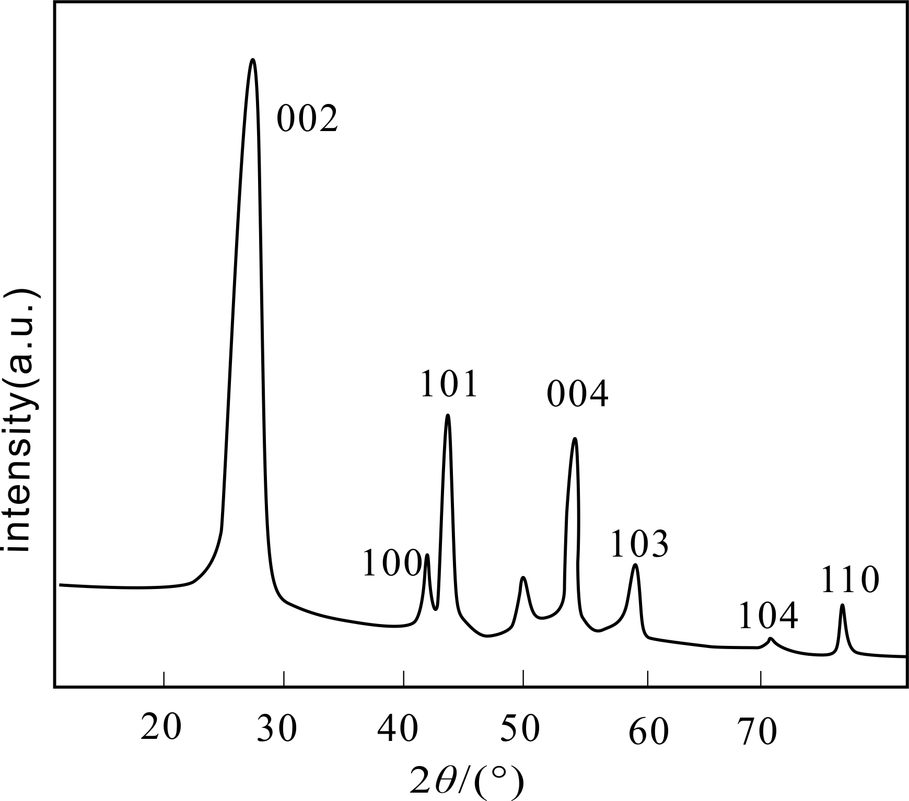
图1 X射线衍射图谱
6.1.4 根据（002）衍射峰峰位，通过布拉格方程（1）计算得出d₀₀₂值。
$d_{\text{002}}=λ\text{/sin}θ_{\text{002}}$ (1)
式中：
d₀₀₂ ——面网间距（nm）；
λ——X射线波长（λ＝0.15405nm）；
θ₀₀₂——（002）衍射峰峰位对应的衍射角（°）。

6.2 石墨化度g
按公式（2）计算石墨化度g，计算结果保留小数点后一位；
$g=\frac{0\text{.}\text{3440}−d_{\text{002}}}{0\text{.}\text{3440}−0\text{.}\text{3354}}$ (2)
式中：
d₀₀₂ ——（002）面网间距（nm）；
0.344和0.3354分别为完全未石墨化和完全石墨化晶面间距值，单位为nm。

6.3 拉曼光谱参数G峰位和R₂
6.3.1 样品处理同6.1.1。
6.3.2 拉曼光谱测试按照GB/T 32871规定执行。通过分峰拟合，可以获得与石墨层内sp²碳原子振动有关的石墨G峰、与石墨层内晶格及碳层边缘缺陷和无序碳结构有关的缺陷峰D峰（图2）。

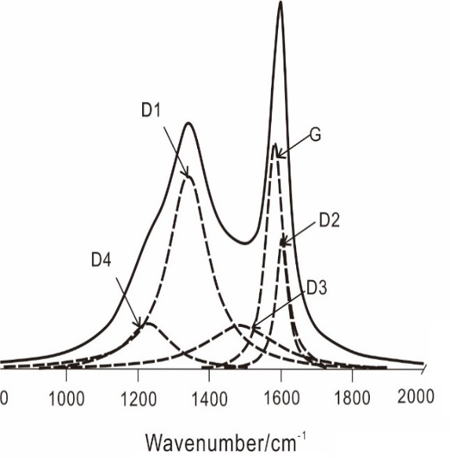
图2 拉曼分峰示意图
6.3.3 G峰位从拉曼光谱分峰图上直接读取，单位为cm⁻¹。
6.3.4 R₂按式（3）计算得出：
R₂=AD₁/(AD₁+AD₂+AG) （3）
式中：
R₂——D峰与G峰的面积比；
AD₁——D1峰的面积；
AD₂——D2峰的面积；
AG——G峰的面积。

6.4 其它指标的测定
按表4规定的测试方法和技术要求分别测试定煤系石墨的反射率、固定碳、挥发分、全硫、水分、酸溶铁和筛余量。
表4 其它指标测试方法
分析项目 | 测定方法
反射率 | GB/T 6948
固定碳 | GB/T 212 或 GB/T 3512
挥发分 | GB/T 212 或 GB/T 3512
全硫 | GB/T 214 或 GB/T 3512
水分 | GB/T 212 或 GB/T 3512
酸溶铁 | GB/T 3512
筛余量 | GB/T 3520
- 测试报告
测试报告应包括以下内容：
1）样品信息（送样单位、送样者、采样地点、层位、深度等）；
2）本标准编号；
3）所采用实验仪器的名称、型号、参数和实验条件等信息；
4）检测日期、单位；
5）实验原始数据；
6）数据处理方法和处理结果；
7）实验结论；
8）实验员和校对者签字。

